Lab Task Set 1: Using Tools to Sniff and Spoof Packets
Task 1.1: Sniffifing Packets
Task 1.1A

在root用户下执行Sniffifing .py，可以捕获到icmp报文
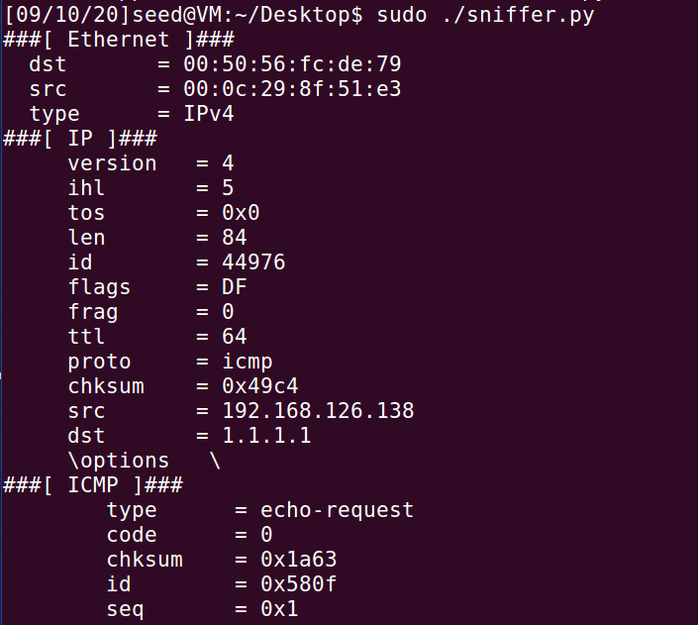

在非root用户下运行，显示权限不允许，操作被拒绝
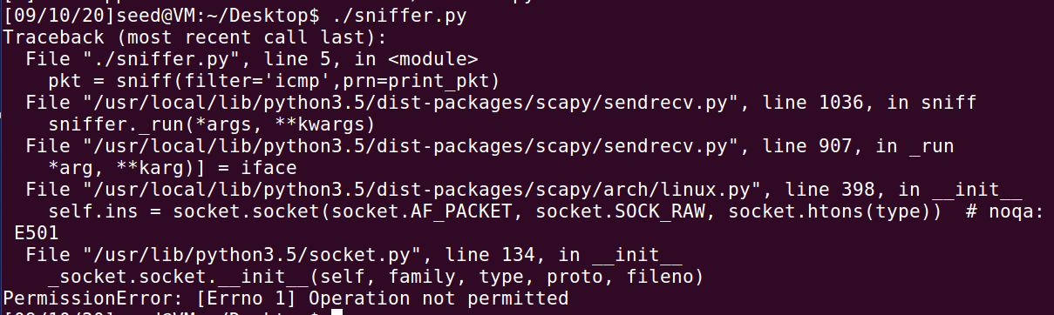

Task 1.1B

- Capture only the ICMP packet
不需要对Sniffifing .py进行改动

- Capture any TCP packet that comes from a particular IP and with a destination port number 23
对Sniffifing .py进行如下修改
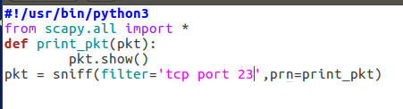

- Capture packets comes from or to go to a particular subnet. You can pick any subnet, such as 128.230.0.0/16; you should not pick the subnet that your VM is attached to
虚拟机所在的子网号为192.168.126.0/12，对Sniffifing .py进行如下修改
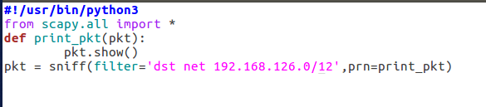

Task 1.2: Spoofifing ICMP Packets
在对代码不做修改的情况下，运行
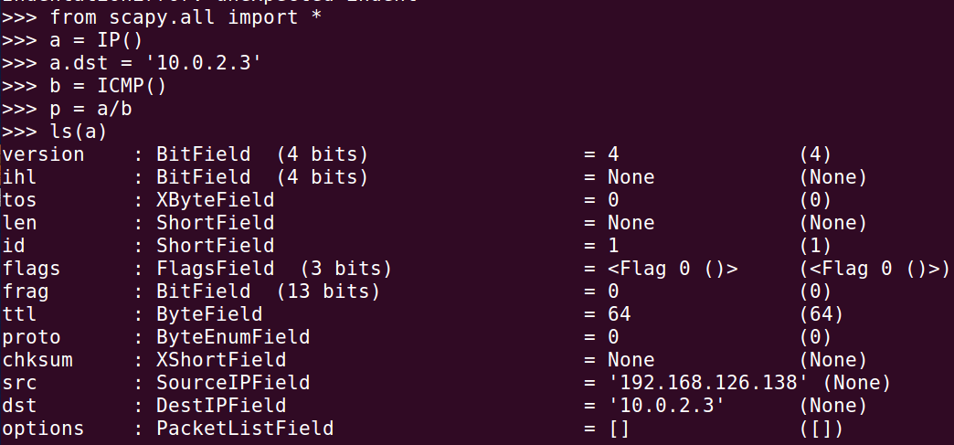
可以看到，源地址为虚拟机的真实地址
在代码中添加a.src = ‘1.1.1.1’
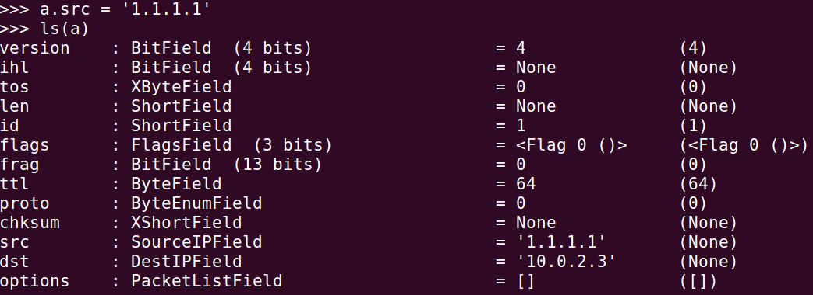
此时源地址被伪造成了1.1.1.1

Task 1.3: Traceroute
代码如下
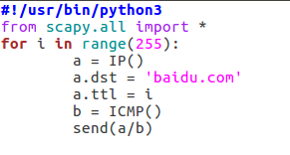
使用wireshark抓包
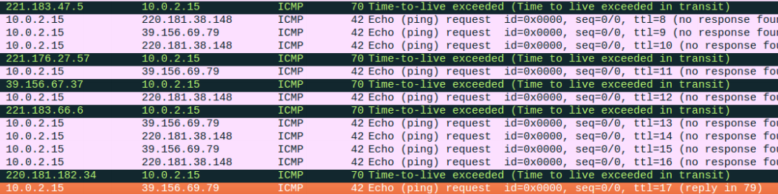
当ttl为17时，收到回复，说明主机到百度的服务器之间有17跳

Task 1.4: Sniffifing and-then Spoofifing
将sniffer.py修改为
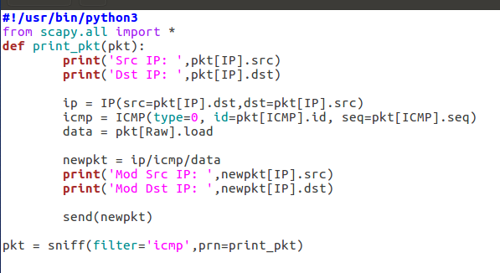
先在seed上运行sniffer.py
在主机A上ping 50.50.50.50，结果为
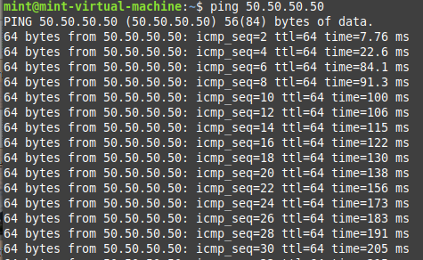
说明成功伪造了ping的返回报文

ARP Cache Poisoning Attack Lab

Task 1: ARP Cache Poisoning
Task 1A (using ARP request)

主机A的IP：192.168.126.128
主机B的IP：192.168.126.130
主机M的IP：192.168.126.138

实验前主机A上的arp缓存
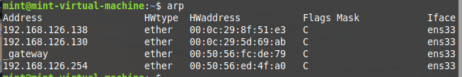
在主机M上构造arp请求
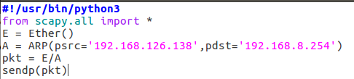
在主机M上执行程序

主机A的ARP缓存没有改变
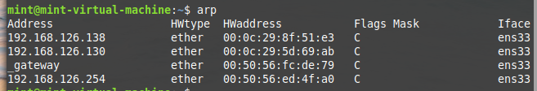

Task 1B (using ARP reply)

在主机M上构造arp回复
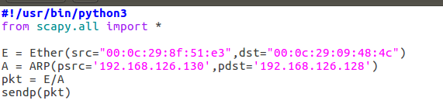
执行程序
主机A的ARP缓存改变了，主机B的mac变成了主机M的mac
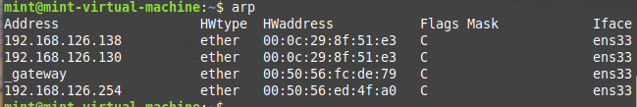

Task 1C (using ARP gratuitous message)

在主机M上构造arpgratuitous回复
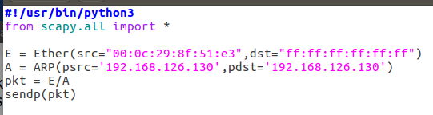

执行程序
主机A的ARP缓存改变了，主机B的mac变成了主机M的mac
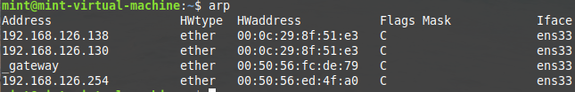

IP/ICMP Attacks Lab
Tasks 1: IP Fragmentation
Task 1.a: Conducting IP Fragmentation
首先计算udp报文长度为 96+8 = 104，第一段偏移为0，第二段偏移为（32+8）/8=5，第三段偏移为5+32/8=9
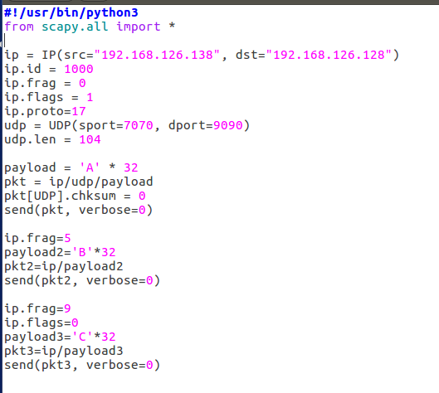
执行程序后在主机2收到了完整数据

Task 1.b: IP Fragments with Overlapping Contents

设K=24，所以数据长度为80，第二段偏移为2，第三段偏移为6，修改代码执行
主机2收到了下面数据
设K=24，第二段数据长度为8，则数据长度为56，第二段偏移为2，第三段偏移为3，修改代码执行
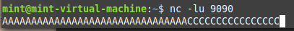
调换第一段和第二段发送顺序

说明顺序靠后的分片不会覆盖靠前的分片，而且接收的先后顺序不会影响。

Task 1.c: Sending a Super-Large Packet

设第一段为60000，第二段为8000，第三段为32，则包含头部的总长度为60000+8000+32+8=68040，超过了65536，且第二段偏移为7501，第三段偏移为8501

执行程序后，主机2没有收到数据
说明并不能超过限制

Task 1.d: Sending Incomplete IP Packet

修改代码如下
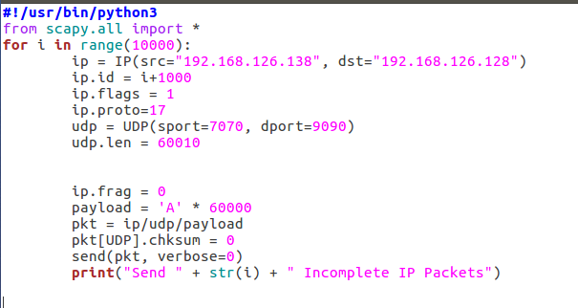
执行程序
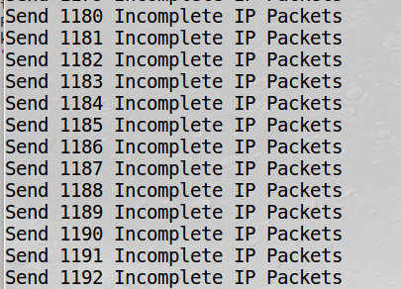
可以感觉到主机2产生明显卡顿，说明攻击是有效的

